What is good sportsmanship in tennis?
- Did you call the lines fairly?
- Did you try your best for the whole match?
- Did you have fun while playing?
- Did you keep your emotions under control?
- Did you accept your opponent’s line calls?
- Did you compliment your opponent on good shots in an appropriate manner?
- Did you remain positive for most of the match?
- Did you win or lose respectfully?

- Did you call the lines fairly? Roep jy regverdig of die balle uit is?
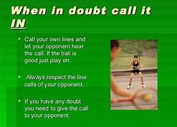
Jy roep die balle aan jou kant hard en duidelik. As jy onseker is of die bal uit is roep jy dit in. ‘n Twyfelagtige roep is altyd in.
- Did you try your best for the whole match? Het jy regdeur die wedstryd jou beste probeer.
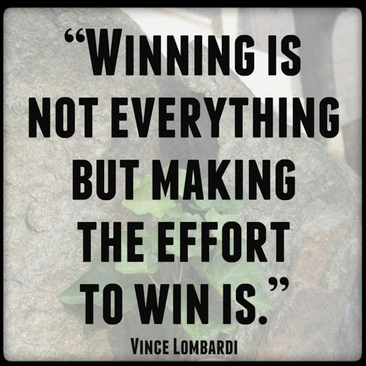
Wen is nie die belangrikste ding nie maar wel om jou beste te doen om te wen.
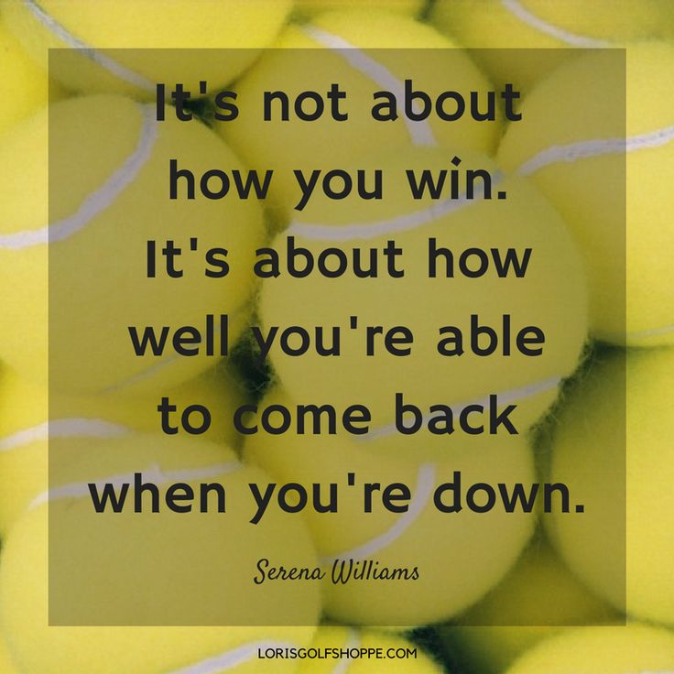
Serena Williams se dat dit is nie net belangrik dat jy wen nie maar dit is hoe jy terugveg wanneer jy ver agter is.
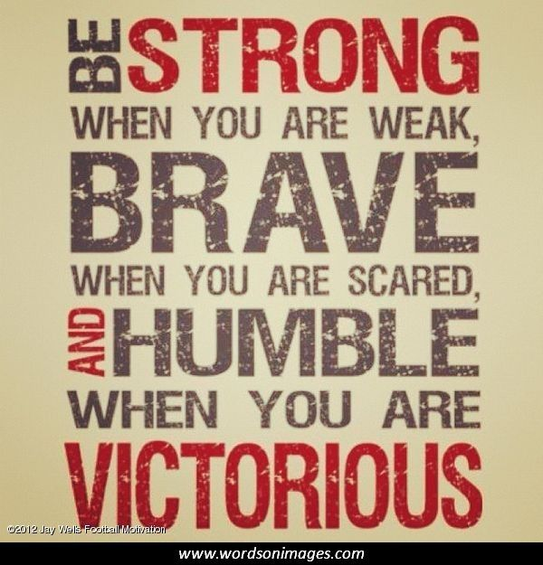
Jy moet sterk staan wanneer swak is. Wees dapper wanneer jy bang is en nederig wanneer jy oorwin.
- Did you have fun while playing? Het jy dit geniet terwyl jy gespeel het?
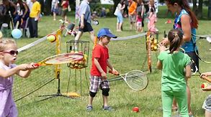

As ons nie agterkom dat ons herinneringe skep omdat ons tennis geniet.
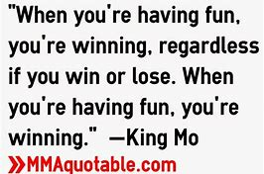
Wanneer jy tennis geniet is jy besig om te wen ongeag of jy wen of verloor.
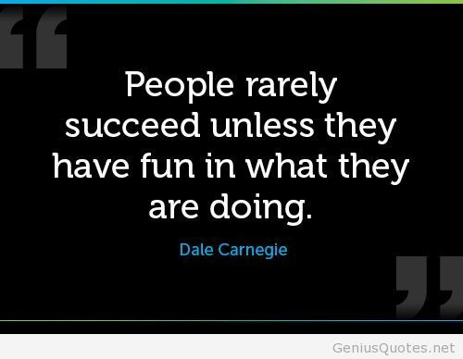
Mense ervaar nie sukses tensy hulle dit geniet om tennis te speel.
- Did you keep your emotions under control? Het jy jou emosies onder beheer gehad?
Om n Christen tennis speler is wat bid voor jou wedstryd om te wen, beteken nie,God gaan jou bevoordeel nie. Al het jou opponent nie gebid het nie. Dit is harde werk wat jou die voordeel gee nie ‘n gebed nie. Om ‘n Christen tennis speler beteken dat jy kompeteer vir Christus. Jy moet jou alles vir hom gee ongeag of jy wen of verloor. Jy moet hom bedank vir jou vaardigheid en geleentheid om te speel. Dit beteken jy al die glorie aan God moet gee ongeag die uitslag.
Wat ook al jy doen moet jy daaraan werk met jou hele hart, as of jy vir die Here werk en nie vir jou ouers of afrigter nie.
Alles wat jy doen, werk op jou tennis met jou hele hart asof jy vir die Here tennis speel.
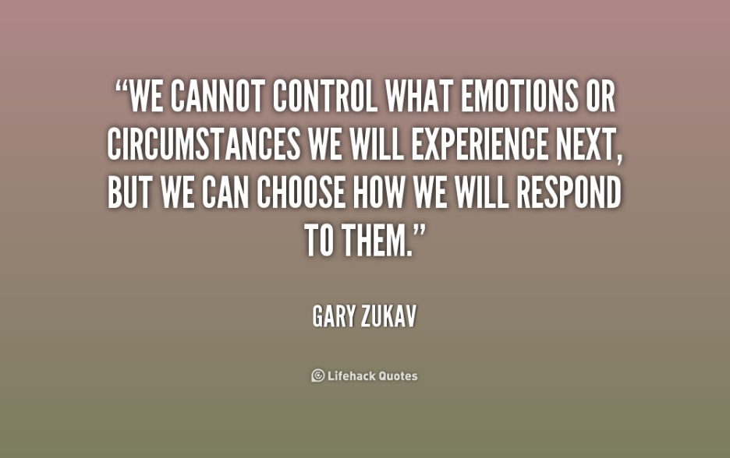
Ons kan nie beheer watter emosies of toestande ons tydens ‘n wedstryd volgende sal ervaar, maar ons kan kies hoe ons sal reageer in n tennis wedstryd.
- Did you accept your opponent’s line calls? Het jy jou opponent se lyn roepe aanvaar?
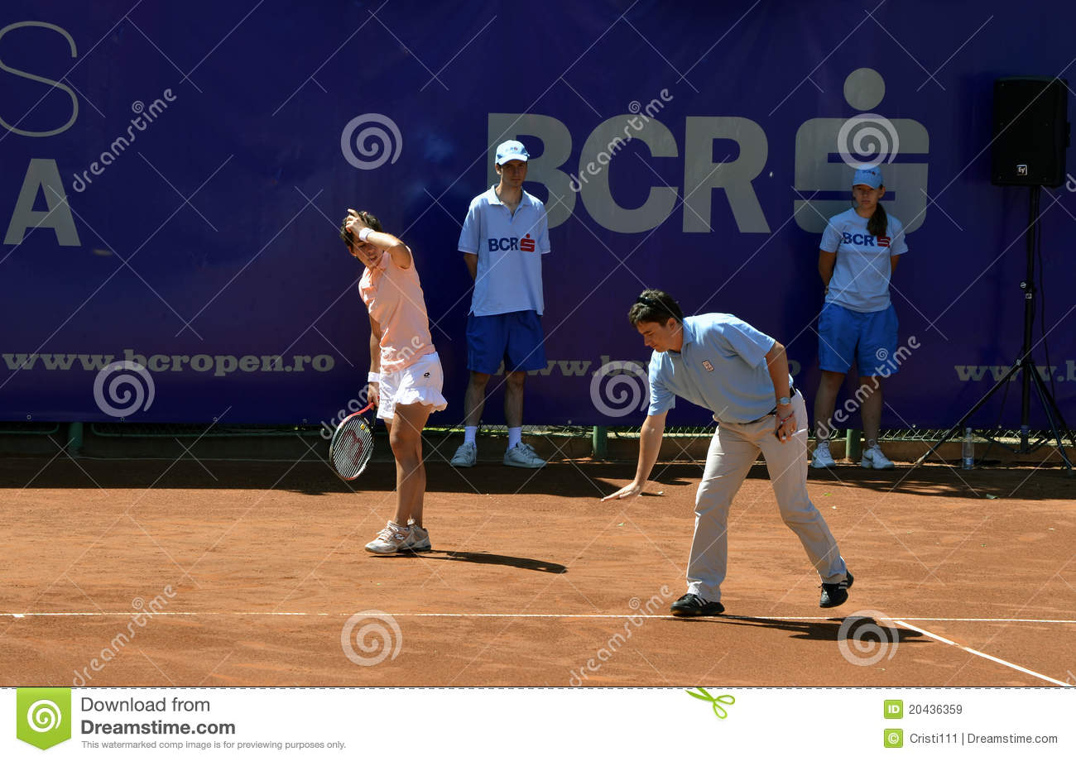
Jou emosies op die baan maak dit moeilik om moeilike lynroepe te aanvaar.
- Did you compliment your opponent on good shots in an appropriate manner? Het jy jou opponent op ‘n toepaslike manier gekomplimenteer na hulle ‘n wen hou gespeel het?
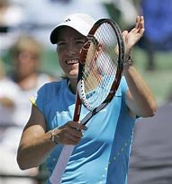
Omdat sommige opponente dit as ‘n steurnis ervaar as jy tussen potte praat wys jy op jou raket dat hulle goed gespeel het.
- Did you remain positive for most of the match? Was jy positief vir meeste van die wedstryd?
Jy kan alles met Christus se hulp doen omdat hy jou krag gee om negatiewe gedagtes te oorwin.
Wat ook al jy doen, werk daarop met jou hele hart as of jy vir die Here doen en nie vir jou ouers, afrigter of span nie.
Wat ook al jy doen (tennis) doen dit vir die glorie van God.
- Did you win or lose respectfully? Het jy met eer gewen of verloor?
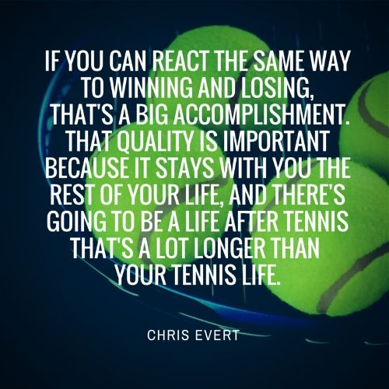
As jy dieselfde kan reageer wanneer jy wen of verloor is dit ‘n groot oorwinning. Die eienskap is belangrik omdat jy daarmee sal saam leef vir die res van jou lewe. Daar is nog ‘n lewe na tennis.
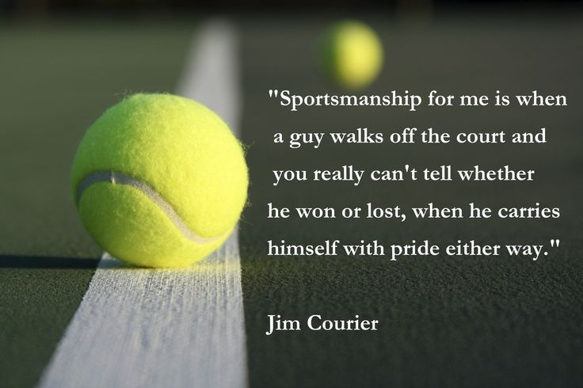
Sportsmanskap is wanneer ‘n speler van die baan stap en jy kan nie sien of hy gewen of verloor het nie omdat hy met trots loop.
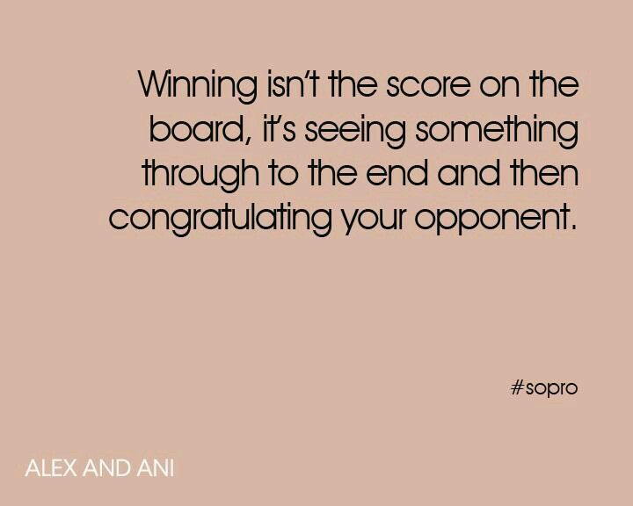
Wen is nie net die telling nie maar of jy as speler end uit jou bes gegee het tydens die wedstryd. Jy kroon dit om jou opponent geluk te wens vir iets wat hy goed gedoen het.

